暨南大学本科实验报告专用纸
课程名称 高级语言程序设计实验 成绩评定
实验项目名称 验证实验 指导教师 张鑫源
实验项目编号 实验项目类型 实验地点 家
学生姓名 赖 智 聪 学号 2019051118
学院 智能科学与工程学院 专业 信息安全
实验时间 2020年5月21日下午～5月21日 下午 温度 ℃湿度
- 实验目的
练习编写程序，了解函数传递参数的不同情况。
- 实验内容和要求
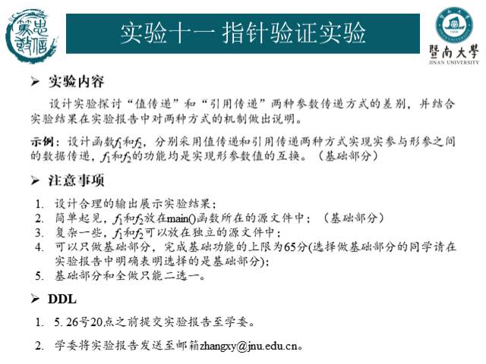
- 主要仪器设备
仪器：计算机
实验环境：Dev-C++ 5.11, windows 10
- 源程序
创建了一个C项目，包含main.c,f1.c,f2.c三个文件。
main.c 文件：
#include <stdio.h>
void f1(int a,int b);
void f2(int *p,int *q);
int main() {
int a,b;
int *p,*q;
scanf("%d %d",&a,&b);
p = &a,q = &b;
printf("In main,before invoking f1,f2,a=%d,b=%d\n",a,b);
f1(a,b);
printf("\nIn main,after invoking f1,a=%d b=%d\n",a,b);
f2(p,q);
printf("\nIn main,after invoking f2,a=%d b=%d\n",a,b);
return 0;
}
f1.c文件：
#include <stdio.h>
void f1(int a,int b){
int x;
printf("\nIn f1,before sorted,a=%d b=%d\n",a,b);
x=a;
a=b;
b=x;
printf("In f1,after sorted,a=%d b=%d\n",a,b);
}
f2.c文件：
#include <stdio.h>
void f2(int *p,int *q){
int x;
printf("\nIn f2,before sorted,a=%d b=%d\n",*p,*q);
x = *p;
*p = *q;
*q = x;
printf("In f2,after sorted,a=%d b=%d\n",*p,*q);
}
实验结果与分析
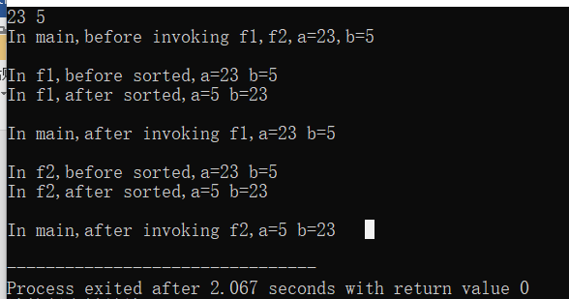

结果在预料范围之内。
原因分析：
调用f1时，传递给f1的只是a，b的值，在f1中的a，b和在main中的a，b占用不同存储空间，所以在f1中交换a，b值后不影响main中a，b的值。

调用f2时，传递给f2的是a,b的的地址，f2中的*p,*q代表main中的a,b的值，故在f2中交换*p和*q的值后，main中a和b的值也被更改。

